**Правила дорожные детям знать положено!**

С каждым годом на дорогах России возрастает интенсивность движения, а вместе с этим происходит огромное количество дорожно-транспортных происшествий, к которым зачастую приводят незнание основ правил дорожного движения, невнимание взрослых к поведению ребенка на проезжей части. Чтобы повысить уровень знаний дошкольников о правилах безопасного поведения на дороге в преддверии нового учебного года в детском саду состоялась очередное мероприятие.

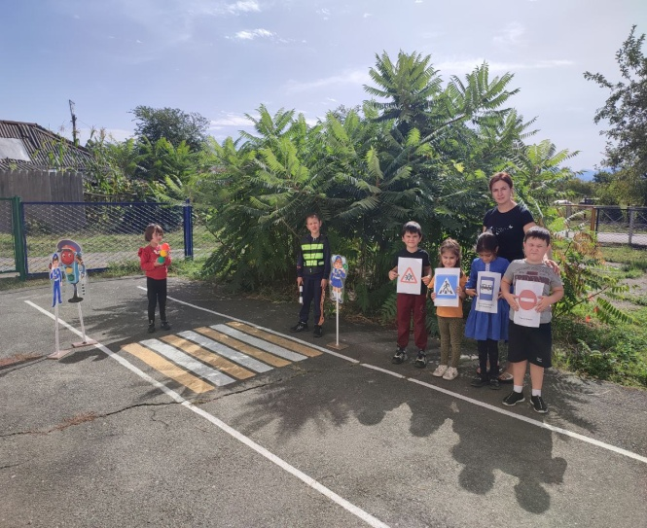 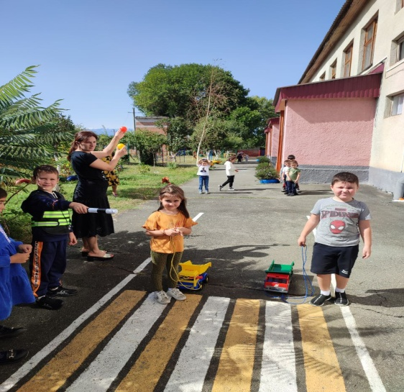

Воспитатель старшей группы Зарина Тамерлановна провела с детьми познавательную беседу о правилах дорожной безопасности, в игровой форме закрепила знания детей о светофоре, загадывала загадки

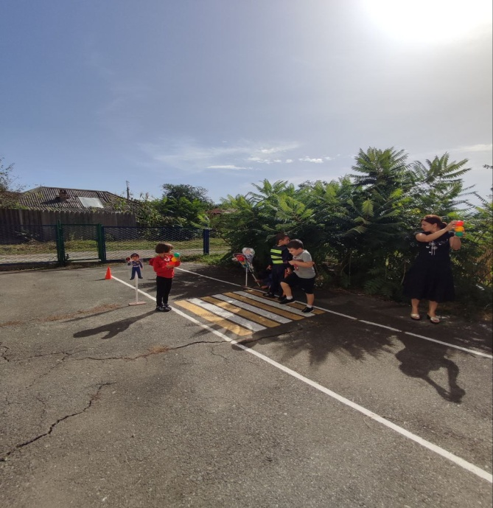

Проверка знаний показала, что дети знают правила дорожного движения и обязательно будут их выполнять под чутким контролем родителей!